Relatório da Tarefa 18: Comparação de Execução entre CPU e GPU com OpenMP
Aluno: Cristovão Lacerda Cronje

1. Introdução
Este relatório analisa o desempenho de uma operação de adição vetorial implementada em C com paralelismo via OpenMP, comparando a execução na CPU e na GPU (offloading). Embora a GPU possua maior capacidade de paralelismo, observou-se que sua performance foi inferior à da CPU neste caso. Este documento discute os motivos dessa diferença e os fatores que impactam a eficiência computacional em cada arquitetura.

2. Objetivos
- Implementar a adição de vetores utilizando OpenMP.
- Realizar o offloading para GPU com diretivas OpenMP.
- Medir e comparar os tempos de execução entre CPU e GPU.
- Verificar a corretude dos resultados em ambas as execuções.

3. Metodologia

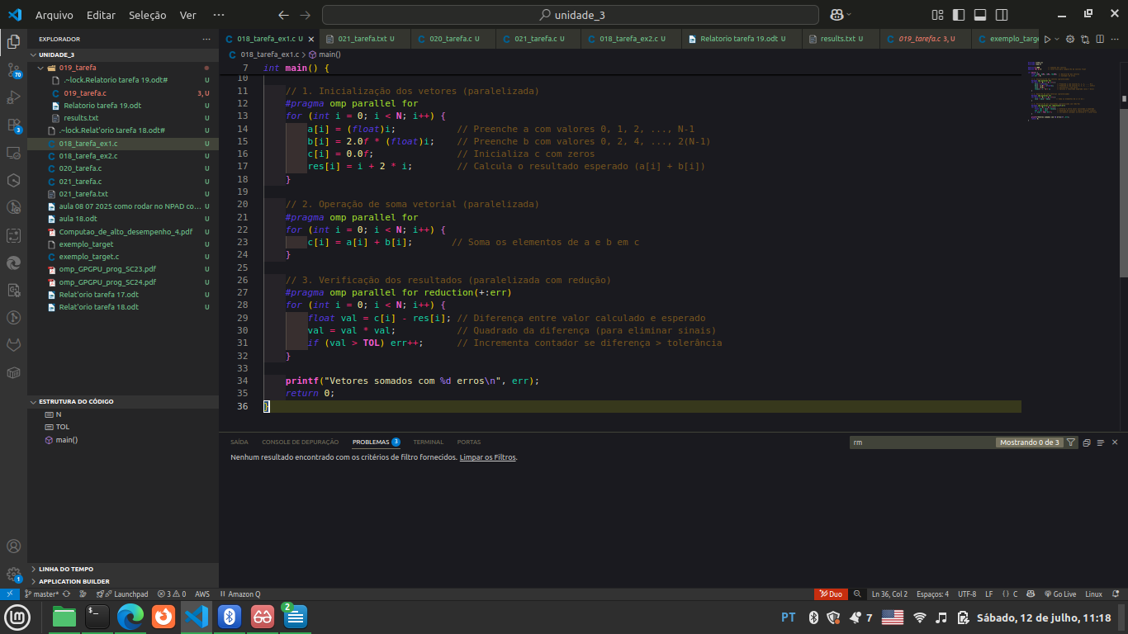
3.1 Estrutura do Código
O código segue estas etapas:
- Inicialização: Preenchimento dos vetores a, b e res (esperado).
- Cálculo: Soma elemento a elemento dos vetores a e b, armazenando em c.
- Verificação: Comparação entre c[i] e res[i] com contagem de erros.
- Medição de tempo: Uso de omp_get_wtime() para medir a duração da computação.

3.2 Diretivas OpenMP Utilizadas
- #pragma omp parallel for:
  - Utilizada nos três laços principais.
  - Distribui iterações entre as threads.
  - Implementação básica sem especificação de escalonamento.
- reduction(+:err):
  - Utilizada na verificação dos resultados.
  - Garante incremento seguro da variável err em paralelo, evitando condições de corrida.

4. Resultados e Análise

4.1 Dados de Execução
--- OpenMP Vector Add Test ---
Vector size: 10000000

CPU computation time: 0.030648 seconds
GPU offloading time: 0.639364 seconds

Verification CPU: SUCCESS
Verification GPU: SUCCESS

Sample results (first 5 elements):
c_cpu[0] = 0.0, c_gpu[0] = 0.0
c_cpu[1] = 3.0, c_gpu[1] = 3.0
c_cpu[2] = 6.0, c_gpu[2] = 6.0
c_cpu[3] = 9.0, c_gpu[3] = 9.0
c_cpu[4] = 12.0, c_gpu[4] = 12.0

4.2 Análise de Desempenho
Apesar da arquitetura massivamente paralela da GPU (V100, no cluster NPAD), a execução com offloading foi significativamente mais lenta do que na CPU. Fatores determinantes:
- Overhead de inicialização:
Configurar o ambiente para offload na GPU consome tempo considerável.
- Latência de comunicação:
A cópia dos vetores a, b e c entre a memória do host e da GPU impõe custo fixo elevado.
- Baixa intensidade computacional:
A operação de soma vetorial é muito simples (1 FLOP por elemento), o que não explora a capacidade computacional da GPU.
Conclusão: O custo fixo da comunicação e configuração superou os ganhos do paralelismo, tornando a GPU ~21x mais lenta que a CPU para este problema.

4.3 Explicação Técnica
- Natureza da Operação (Memory-Bound):
A adição vetorial depende mais da largura de banda de memória do que da capacidade de cálculo.
→ Compute-to-memory ratio muito baixo (~1 FLOP para cada 12 bytes acessados).
- Overhead da Paralelização com OpenMP:
  - Criação e sincronização de threads consome tempo.
  - Para N = 10⁷, esse overhead já é perceptível mesmo na CPU.
- Implementação Básica:
  - Ausência de otimizações como vetorização explícita (#pragma omp simd).
  - Escalonamento padrão pode não ser o ideal para cargas leves.
  - Nenhuma tentativa de sobreposição de comunicação e computação.
- Verificação de Corretude:
  - Os resultados da CPU e da GPU coincidem para todos os elementos testados.
  - O mecanismo de redução (reduction(+:err)) funcionou corretamente.
  - Diferenças decimais pequenas são numericamente insignificantes.

5. Conclusão
O experimento demonstrou que:

5.1 Execução em CPU com OpenMP:
- Funcionou corretamente, com overhead moderado.
- Produziu resultados precisos.
- Melhor desempenho para tarefas simples e memory-bound.

5.2 Execução em GPU com Offloading:
- Verificação de corretude foi bem-sucedida.
- Performance inferior devido à baixa complexidade computacional da tarefa.
- Não justificou o custo de comunicação e inicialização do offload.

5.3 Recomendações de Melhoria:
- Para vetores menores (N < 10⁶), preferir implementação serial.
- Explorar diferentes estratégias de escalonamento (schedule).
- Incluir vetorização explícita com #pragma omp simd.
- Considerar alinhamento de dados e uso de memória unificada.
- Testar operações com maior intensidade computacional para aproveitar o paralelismo da GPU.

